รายงานการปฏิบัติราชการ
ประจำเดือน ธันวาคม ๒๕๖๖
ประจำปีงบประมาณ พ.ศ. 256๗
สถานีตำรวจภูธรบ้านหนองพลับ
จังหวัดประจวบคีรีขันธ์

๑.งานสืบสวน

1.1 ผลการจับกุมยาเสพติด จำนวน 5 ราย 7 คน ของกลาง ยาบ้า จำนวน 151 เม็ด
- จำหน่าย จำนวน 2 ราย 4 คน
- ครอบครองยาเสพติด จำนวน 2 ราย 2 คน
- เสพ จำนวน 1 ราย 1 คน

1.2 ผลการจับกุมอาวุธปืน จำนวน 3 ราย 3 คน

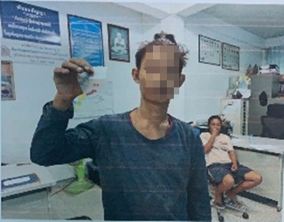
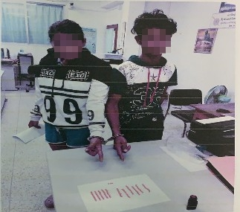

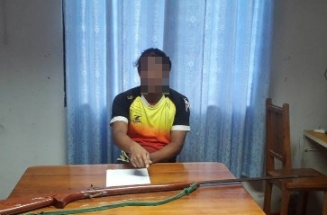
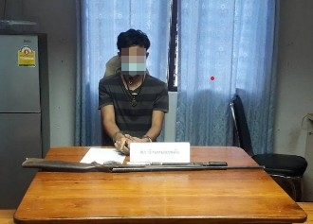

๒.งานสอบสวน

2.1 ตรวจสอบที่เกิดเหตุ ณ. วันที่ 1 ธ.ค. 66 - 31 ธ.ค. 66 จำนวน ๑๔ ครั้ง
วันที่ 1 ธ.ค. 66 เวลา ๑๖.๔0 น. พ.ต.ท.นฤปนาถ อัษศดิณย์เดชยา สว.
(สอบสวน) สภ.บ้านหนองพลับ พนักงานสอบสวนเวร ได้รับแจ้งว่าเกิดอุบัติเหตุ ระหว่างรถยนต์เก๋งกับรถยนต์กระบะ จึงได้ออกไปตรวจดูสถานที่เกิดเหตุบริเวณบริเวณเส้นหนองกระทุ่ม-หนองพลับโปร่งเกตุ หนองกระทุ่ม ซอย 8 โดยได้ตรวจสอบสภาพของสถานที่เกิดเหตุ ร่องรอยหลักฐาน ถ่ายรูปสถานที่เกิดเหตุ พร้อมทั้งรวบรวมพยานหลักฐาน เพื่อดำเนินการตามกฎหมายต่อไป
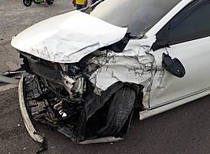
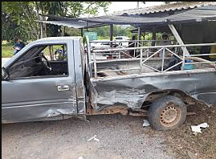

วันที่ ๕ ธ.ค. 6๖ เวลา ๑๓.๐0 น. ร.ต.อ.สมโภช พรายงาม รอง สว. (สอบสวน) สภ.บ้านหนองพลับ พนักงานสอบสวนเวร ได้รับแจ้งเหตุว่าเกิดอุบัติเหตุ ระหว่างรถยนต์เก๋งกับจักรยานยนต์ จึงได้ออกไปตรวจดูสถานที่เกิดเหตุบริเวณหน้าบริษัทโดล โดยได้ตรวจสอบสภาพของสถานที่เกิดเหตุ ร่องรอยหลักฐาน ถ่ายรูปสถานที่เกิดเหตุ พร้อมทั้งรวบรวมพยานหลักฐาน เพื่อดำเนินการตามกฎหมายต่อไป
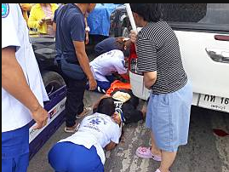
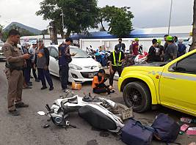

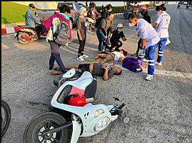
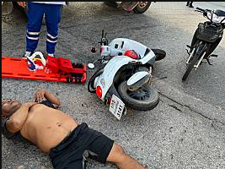
วันที่ ๑๔ ธ.ค. 6๖ เวลา ๗.๑๙ น. ร.ต.อ.สมมาศ พึ่งเจาะ รอง สว. (สอบสวน) สภ.บ้านหนองพลับ พนักงานสอบสวนเวร ได้รับแจ้งเหตุว่าเกิดอุบัติเหตุรถจักรยานยนต์ จึงได้ออกไปตรวจดูสถานที่เกิดเหตุบริเวณหน้าบริษัทโดล โดยได้ตรวจสอบสภาพของสถานที่เกิดเหตุ ร่องรอยหลักฐาน ถ่ายรูปสถานที่เกิดเหตุ พร้อมทั้งรวบรวมพยานหลักฐาน เพื่อดำเนินการตามกฎหมายต่อไป

๒.๒ ช่วงวันที่ 1 ธ.ค. 6๖ – ๓๑ ธ.ค. 6๖ พนักงานสอบสวน ได้รับแจ้งความร้องทุกข์ จำนวน ๑๓ เรื่อง ซึ่งอยู่ระหว่างดำเนินการ
2.๓ ช่วงวันที่ 1 ธ.ค. 6๖ – ๓๑ ธ.ค. 6๖ พนักงานสอบสวนได้รับสำนวนคดีอาญาไว้ทำการสอบสวน ๓ คดี สอบสวนเสร็จสิ้นแล้ว
2.๔ สรุป ผลคดีในระบบ CRIME
สถิติ คดีอาญา 4 กลุ่ม ประจำเดือน ธันวาคม ปี 256๖

.
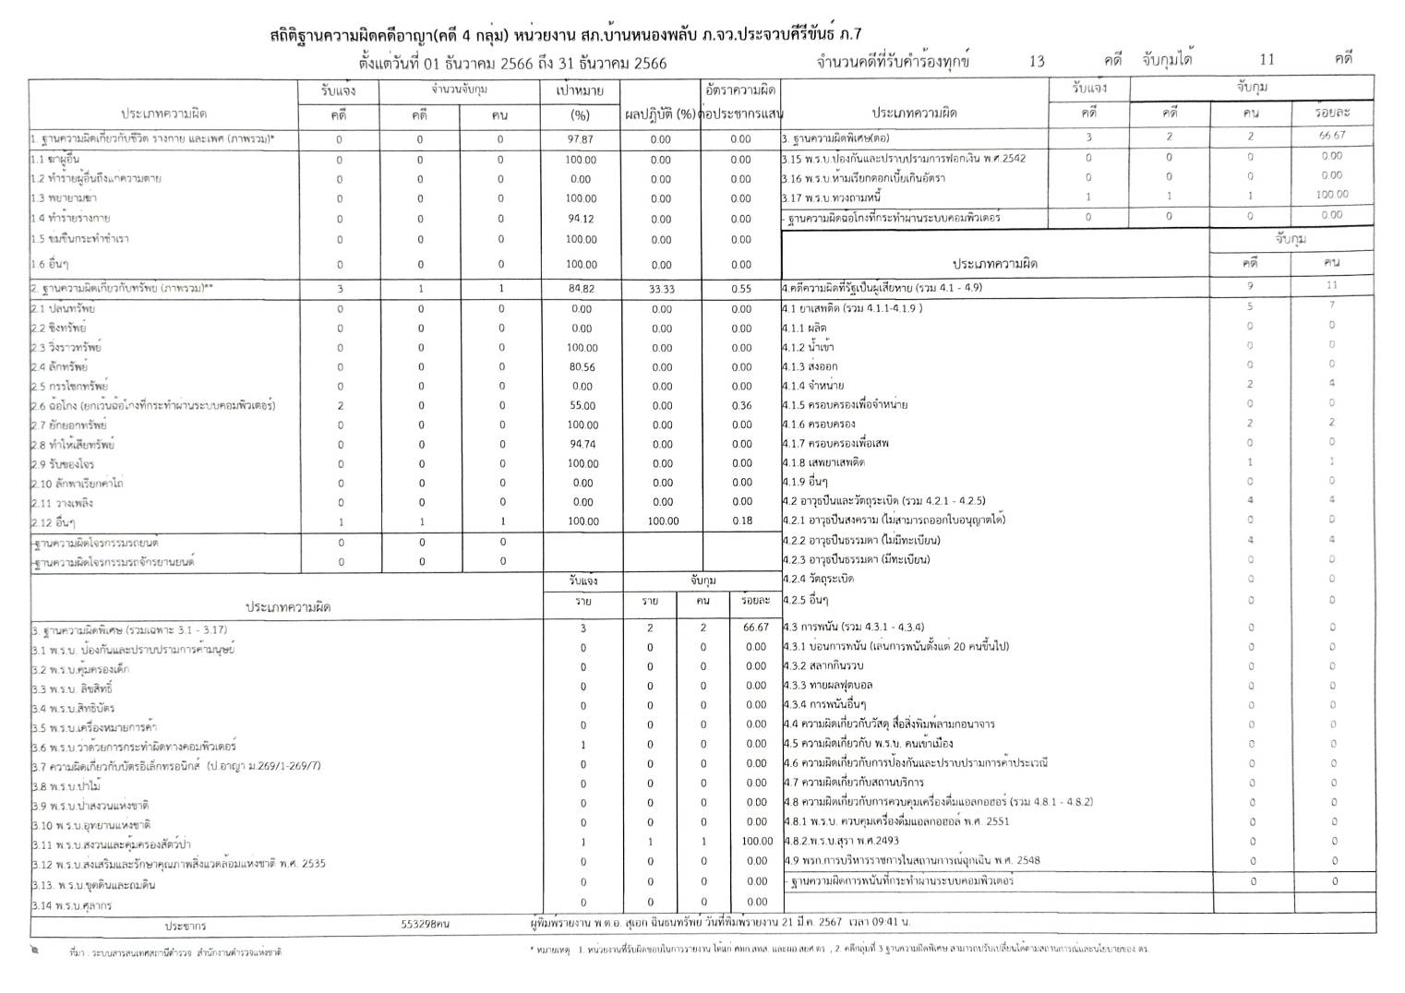

๓.งานป้องกันปราบปราม
การตรวจเยี่ยมประชาชน
ช่วงวันที่ ๑ – ๓๑ ธ.ค.๖๖ ร้อยเวร ๒๐ สายตรวจรถยนต์ รถจักรยานยนต์ สายตรวจตำบล ได้มีการออกตรวจเยี่ยมประชาชน Stop walk & talk ในพื้นที่ เพื่อสร้างความอุ่นใจ และรักษาความปลอดภัยให้แก่​​ประชาชน ๒๗๙ ครั้ง


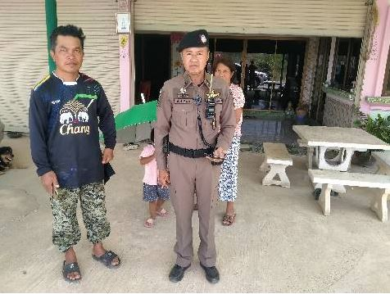

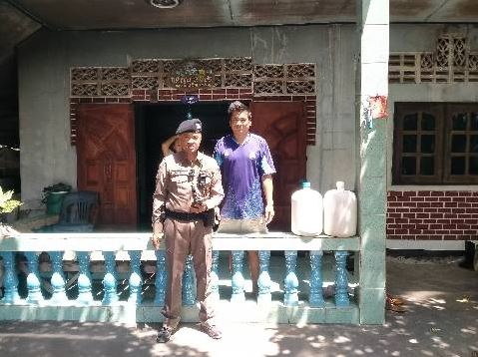

การตรวจจุดเสี่ยง
ช่วงวันที่ ๑ – ๓๑ ธ.ค.๖๖ ร้อยเวร ๒๐ สายตรวจรถยนต์ รถจักรยานยนต์ สายตรวจตำบล ได้มีการออกตรวจจุดเสี่ยง จุดล่อแหลมร้านสะดวกซื้อในพื้นที่ เพื่อป้องกันเหตุ สร้างความอุ่นใจ และรักษาความปลอดภัยให้แก่​​ประชาชน จำนวน ๕๗๐ ครั้ง

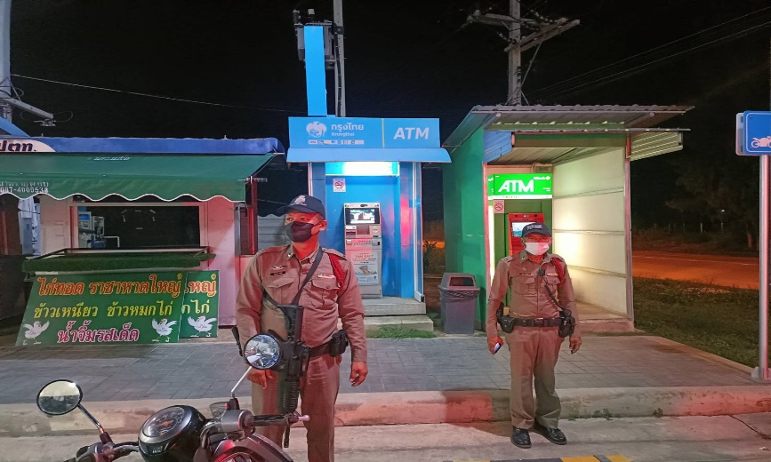

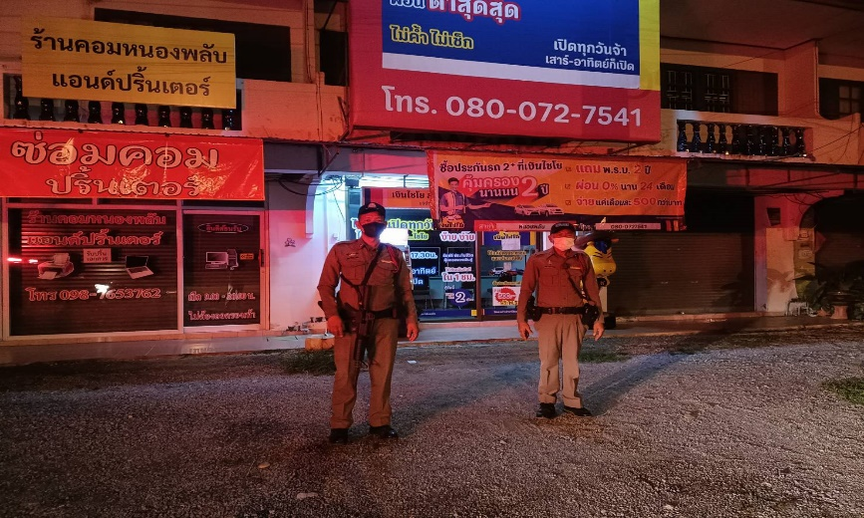

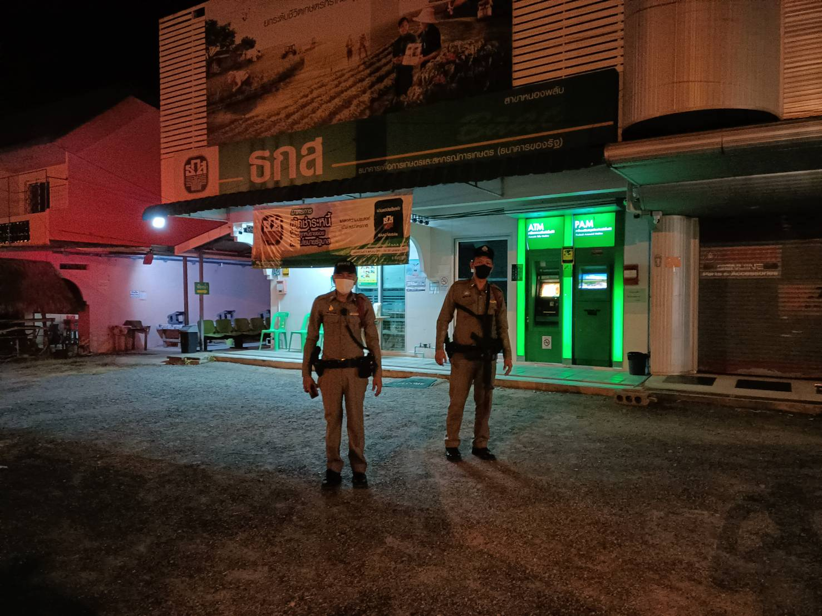

การตั้งจุดตรวจ
ช่วงวันที่ ๑ – ๓๑ ธ.ค.๖๖ ร้อยเวร ๒๐ สายตรวจรถยนต์ รถจักรยานยนต์ ได้มีการตั้งจุดตรวจจุดสกัดในพื้นที่ เพื่อป้องกันเหตุ สร้างความอุ่นใจ และรักษาความปลอดภัยให้แก่​​ประชาชน จำนวน ๓๑ ครั้ง
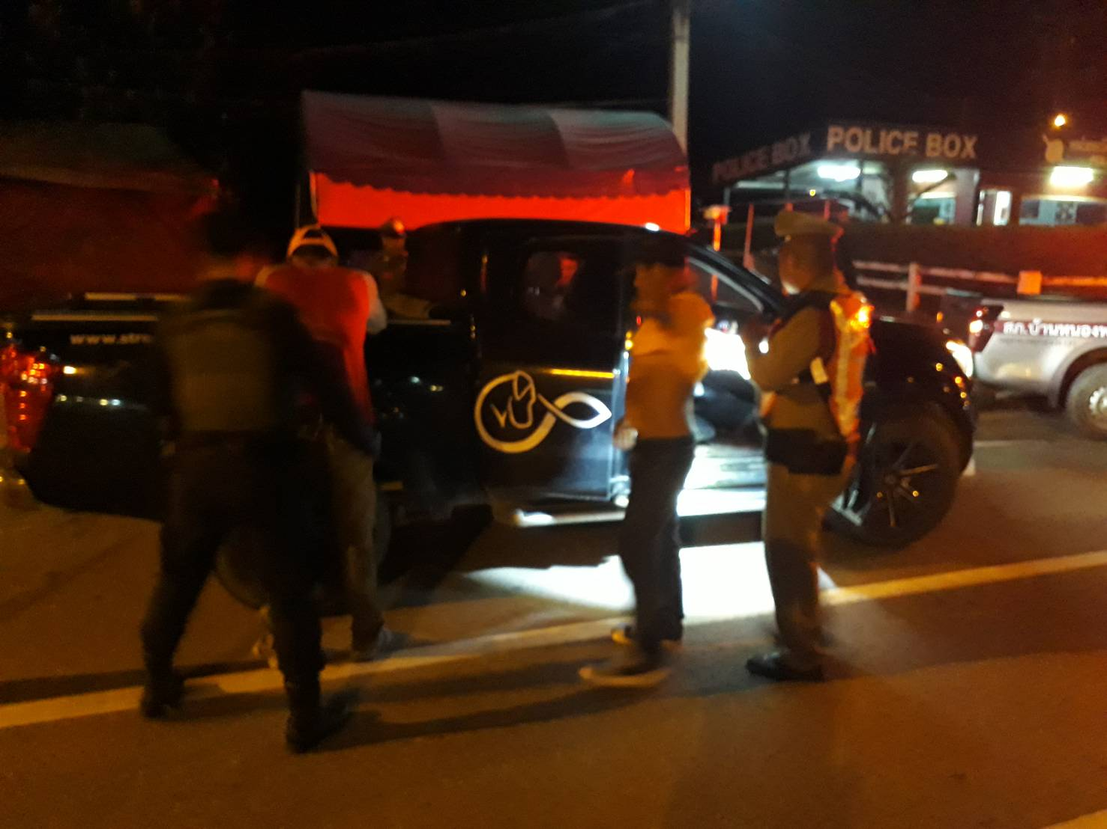

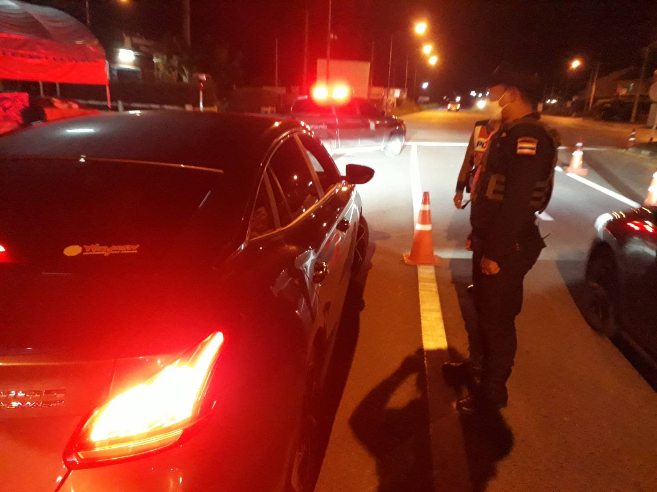

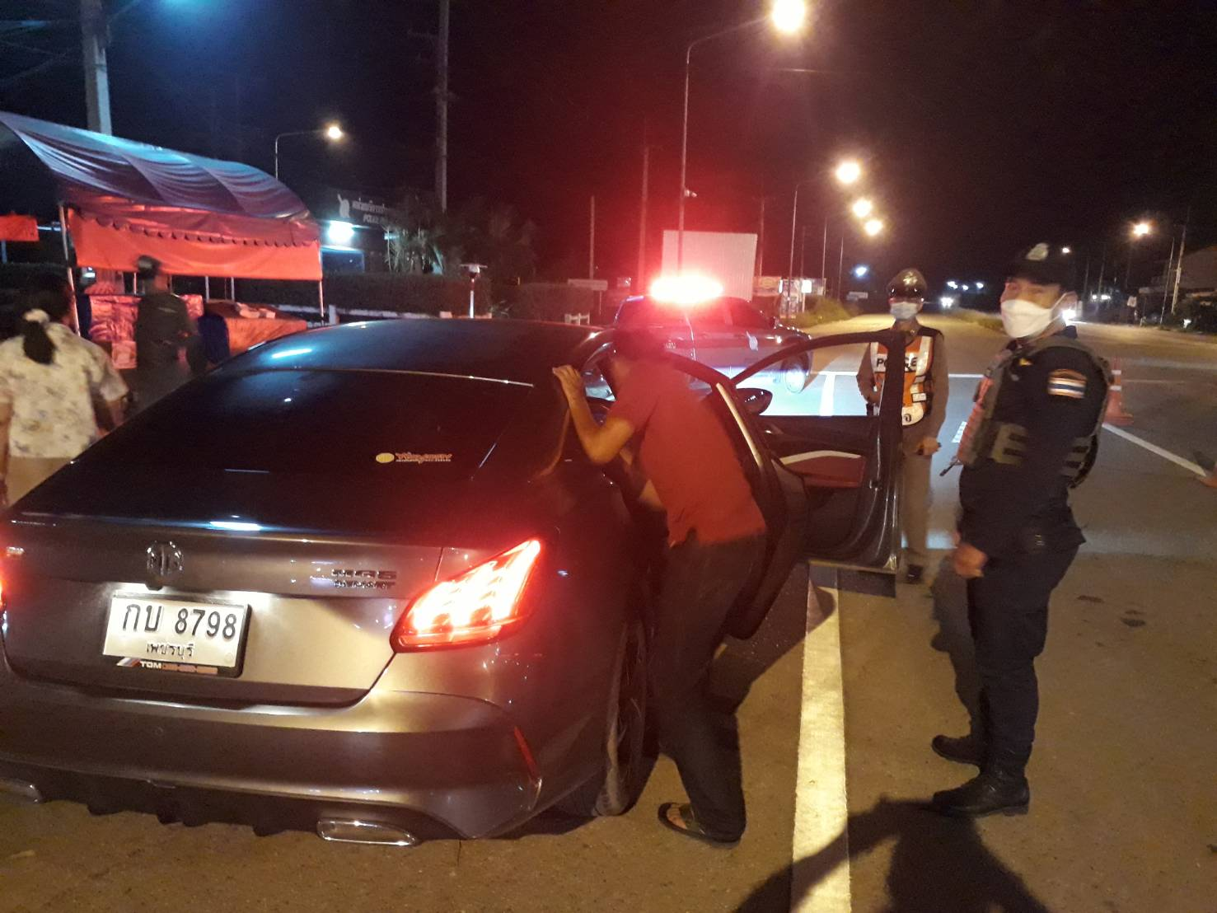

การป้องกันการแข่งรถในทางสาธารณะ
ช่วงวันที่ ๑ – ๓๑ ธ.ค.๖๖ ร้อยเวร ๒๐ สายตรวจรถยนต์ รถจักรยานยนต์ สายตรวจตำบล ได้มีการออกตรวจเปิดสัญญาไฟวับวาบ ตามนโยบาย ปะ ฉะ ดะ ในเส้นทางที่เสียงต่อการรวมตัวแข่งรถ มีการจับกุมรถดัดแปลงสภาพ ในพื้นที่ เพื่อป้องกันเหตุ สร้างความอุ่นใจ และรักษาความปลอดภัยให้แก่​​ประชาชน จำนวน ๓๑ ครั้ง
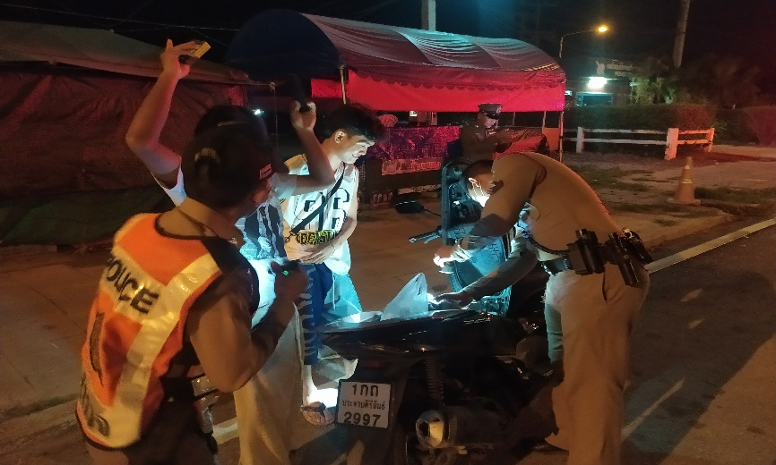

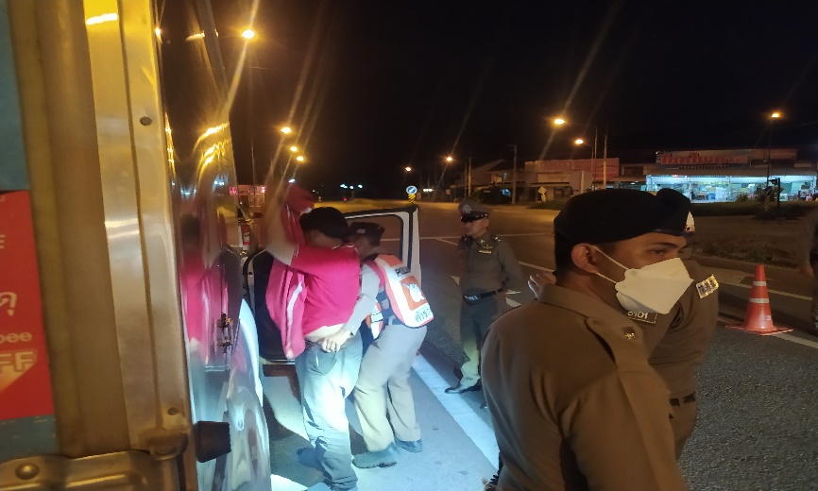

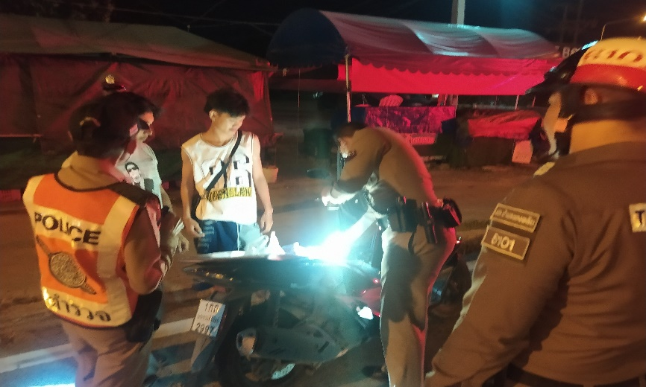

การปฏิบัติของครูตำรวจแดร์
ช่วงวันที่ ๑ – ๓๑ ธ.ค.๖๖ ร.ต.ท.อนุพงษ์ ถาวรนิตยกุล รอง สว.(ป.)สภ.บ้านหนองพลับ ได้ดำเนินการตามโครงการครูตำรวจแดร์ เพื่อให้ความรู้ถึงพิษภัยยาเสพติด ภัยทางอาชญากรรมทางออนไลน์ และการป้องกันการล่วงละเมิดทางเพศเด็กทางออนไลน์ ให้แก่นักเรียนโรงเรียนในเขตพื้นที่รับผิดชอบ สภ.บ้านหนองพลับ จำนวน ๗ ครั้ง
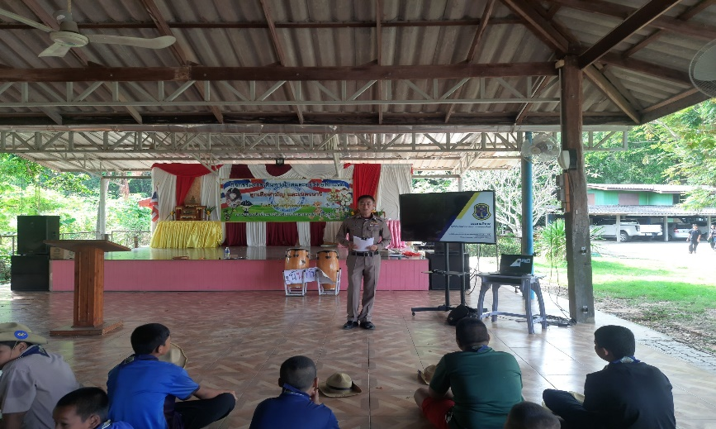

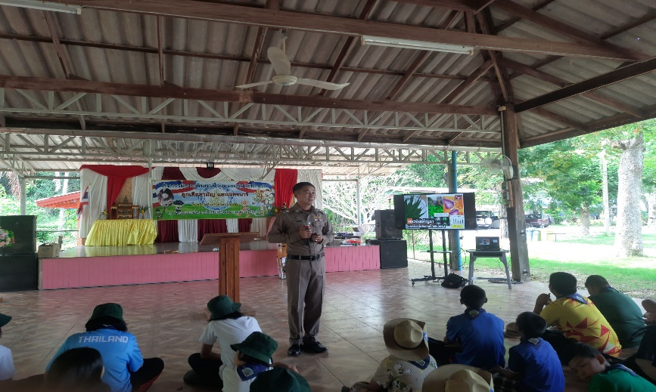

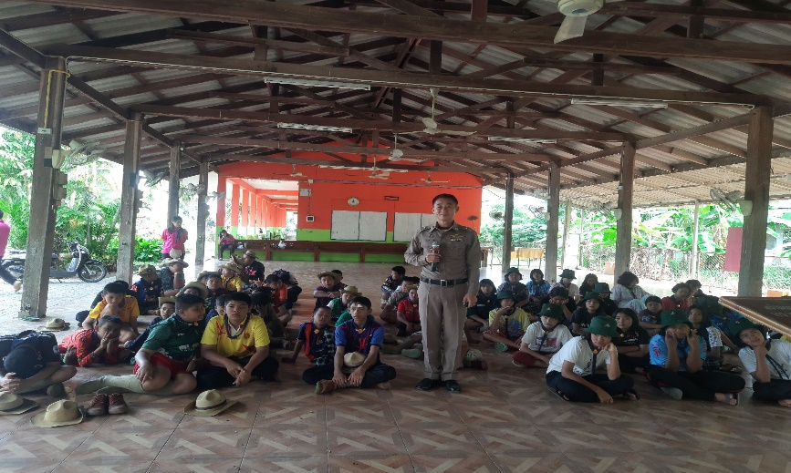

๔.งานจราจร

4.1 เจ้าหน้าที่ตำรวจจราจรได้มีการอำนวยความสะดวกด้านการจราจร และดูแลความปลอดภัยของประชาชน หน้าสถานศึกษา จุดบริการต่าง ๆ และ จุดปริมาณรถหนาแน่น
ช่วงวันที่ 1 ธันวาคม 2566 ถึง 31 ธันวาคม 2566 เจ้าหน้าที่ตำรวจจราจรได้มีการอำนวยความสะดวกด้านการจราจร และดูแลความปลอดภัยของประชาชน หน้าสถานศึกษา จำนวน ๓๖ ครั้ง

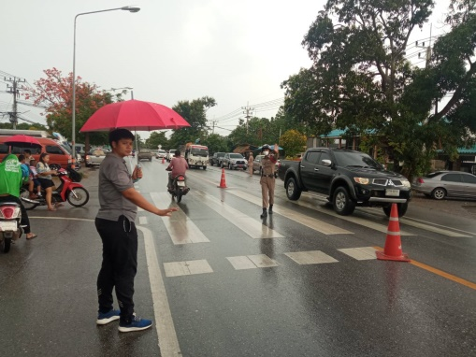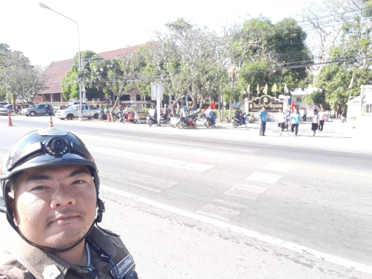

ช่วงวันที่ 1 ธันวาคม 2566 ถึง 31 ตุลาคม 2566 เจ้าหน้าที่ตำรวจจราจรได้มีการอำนวยความสะดวกด้านการจราจร และดูแลความปลอดภัยของประชาชน หน้าตลาดนัด มีปริมาณรถหนาแน่น จำนวน ๘ ครั้ง

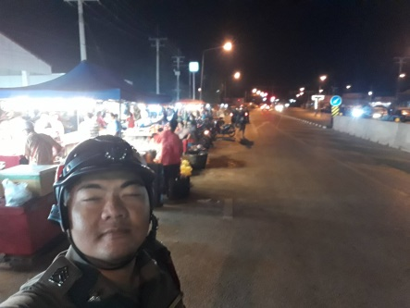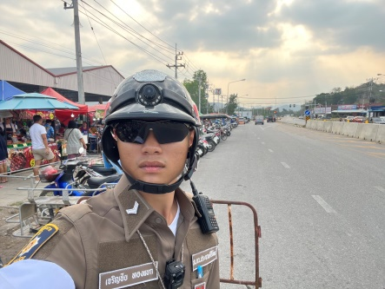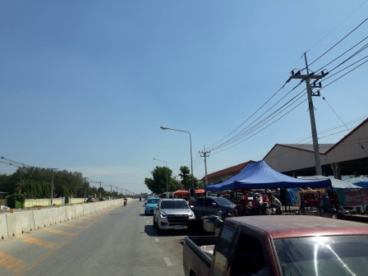

4.2 เจ้าหน้าที่ตำรวจจราจร ตั้งจุดตรวจกวดขันวินัยจราจร และตรวจวัดแอลกอฮอล์ เพื่อลดการเกิดอุบัติเหตุทางถนน
ช่วงวันที่ 1 ธันวาคม 2566 ถึง 31 ธันวาคม 2566 เจ้าหน้าที่ตำรวจจราจร ตั้งจุดตรวจกวดขันวินัยจราจร จำนวน ๘ ครั้ง
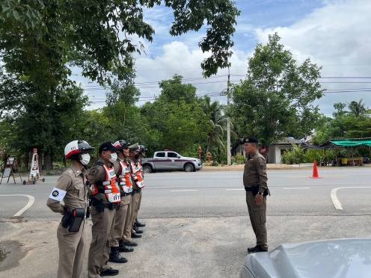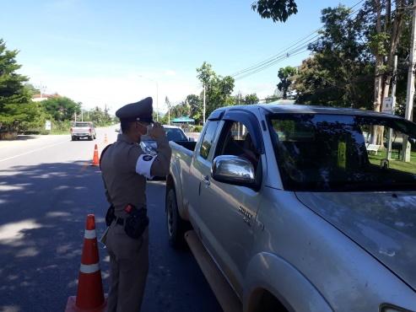

ผลการจับกุมคดีจราจร ช่วงวันที่1 ธันวาคม 2566 ถึง 31 ธันวาคม 2566
1. ไม่สวมหมวกนิรภัยขณะขับขี่ จำนวน ๕๗ ราย 2. จักรยานยนต์ไม่ปลอดภัย จำนวน ๓ ราย
3. ไม่คาดเข็มขัดนิรภัยขณะขับขี่ จำนวน ๑๖ ราย 4. ไม่มีใบอนุญาตขับขี่ จำนวน ๒๕ ราย
5. เมาขับขี่ จำนวน ๒ ราย 6. ความเร็วเกินกำหนด จำนวน - ราย
7. ฝ่าฝืนสัญญาณไฟจราจร จำนวน - ราย 8. ขับรถย้อนศร จำนวน 0 ราย
9. แซงในที่คับขัน จำนวน 0 ราย 10. โทรขณะขับขี่ จำนวน 0 ราย
รวม ๑๐๓ ราย

4.3 เจ้าหน้าที่ตำรวจจราจร ได้รับแจ้งตรวจสอบอุบัติเหตุในพื้นที่ประจำเดือน ธันวาคม 2566
ช่วงวันที่ 1 ธันวาคม 2566 ถึง 31 ธันวาคม 2566 เจ้าหน้าที่ตำรวจตรวจสอบ อุบัติเหตุในพื้นที่ประจำเดือน ธันวาคม 2566 จำนวน ๑ ราย

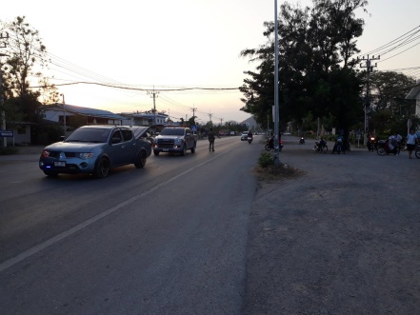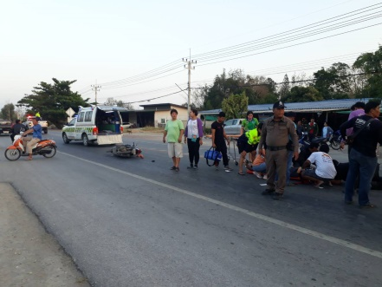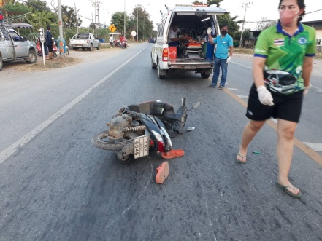

4.4 เจ้าหน้าที่ตำรวจจราจร ได้รับการร้องขอความช่วยเหลือจากประชาชนผู้ใช้รถใช้ถนน
ช่วงวันที่ 1 ธันวาคม 2566 ถึง 31 ธันวาคม 2566 เจ้าหน้าที่ตำรวจจราจร ได้รับการร้องขอความช่วยเหลือจากประชาชนผู้ใช้รถใช้ถนน ในพื้นที่ประจำเดือน ธันวาคม 2566

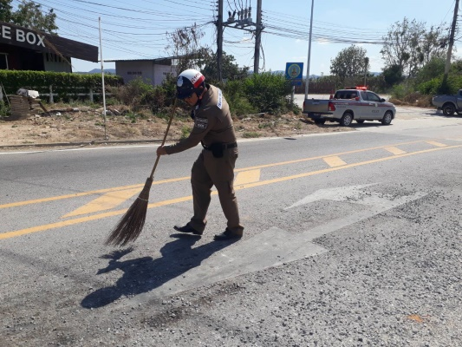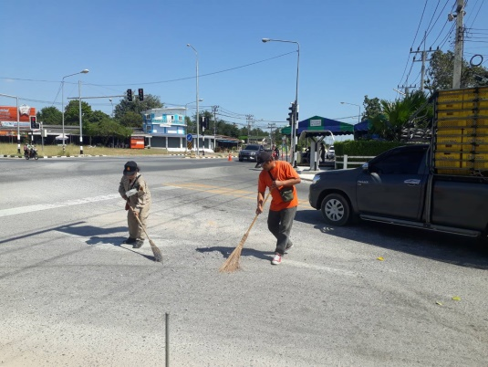

4.5 เจ้าหน้าที่ตำรวจจราจร ได้ออกประชาสัมพันธ์ อบรมให้ความรู้ด้านการจราจร สัญญาณจราจร และรณรงค์การขับขี่ปลอดภัยในพื้นที่ประจำเดือน ธันวาคม 2566
ช่วงวันที่ 1 ธันวาคม 2566 ถึง 31 ธันวาคม 2566 เจ้าหน้าที่ตำรวจจราจร ได้ออกประชาสัมพันธ์ อบรมให้ความรู้ด้านการจราจร สัญญาณจราจร และรณรงค์การขับขี่ปลอดภัยในพื้นที่ประจำเดือน ธันวาคม 2566 จำนวน ๒ ครั้ง

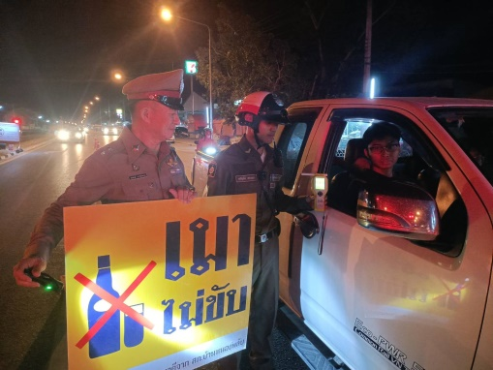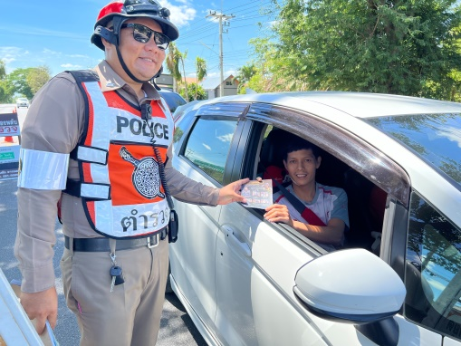

4.6 เจ้าหน้าที่ตำรวจจราจร ได้ออกประชาสัมพันธ์ ตรวจเยี่ยมประชาชน ในพื้นที่
เจ้าหน้าที่ตำรวจจราจร ได้ออกประชาสัมพันธ์ ตรวจเยี่ยมประชาชน ในพื้นที่ประจำเดือน ธันวาคม 2566 จำนวน 1 ครั้ง
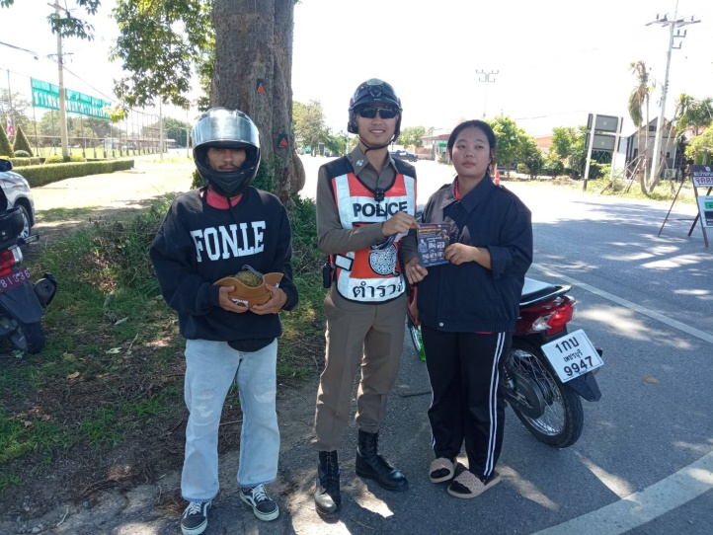
๕.งานอำนวยการ
๒๙ พ.ย.๖๖
วันที่ ๒๙ พ.ย.๖๖ เวลา ๑๐.๐๐ น.– ๑๒.๐๐ น. พ.ต.ท.สุริยา อินทลี สวป.สภ. บ้านหนองพลับ , พร้อมด้วยข้าราชการตำรวจจิตอาสา รวมจำนวน ๑๖ นาย ร่วมกิจกรรมพัฒนาทำความสะอาด อาคารที่ทำการและบริเวณโดยรอบ สภ.บ้านหนองพลับ ต.หนองพลับ อ.หัวหิน จ.ประจวบคีรีขันธ์
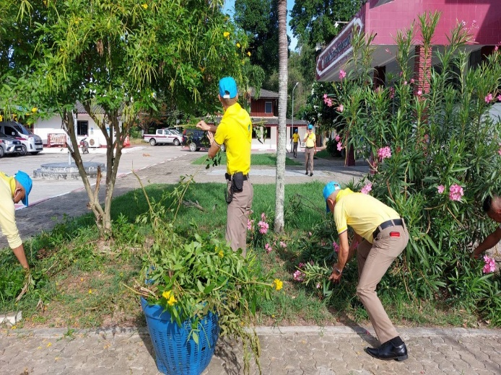
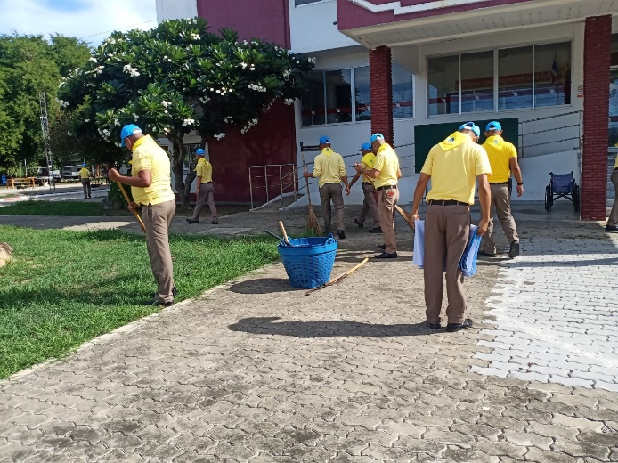
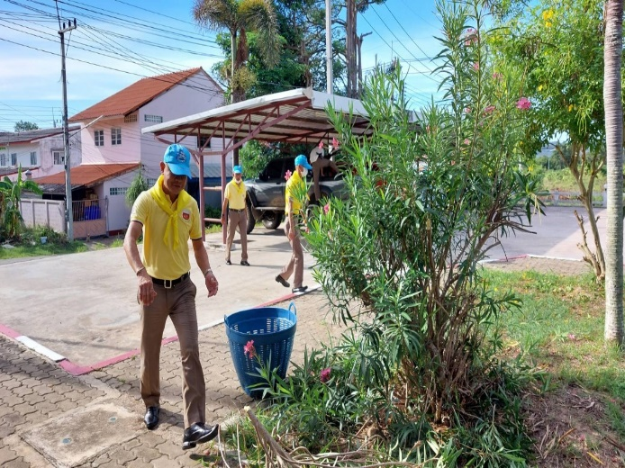
๕ ธ.ค.๖๖
วันที่ ๕ ธ.ค.๖๖ เวลา ๑๐.๐๐ น.– ๑๒.๐๐ น. พ.ต.ท.ตะวัน ตระการฤกษ์ รอง ผกก.สส.สภ.บ้านหนองพลับ , พร้อมด้วยข้าราชการตำรวจ สภ.บ้านหนองพลับ รวมจำนวน ๗ นาย ร่วมกิจกรรมทำบุญตักบาตรและวางพานพุ่ม เนื่องในวันคล้ายวันพระบรมราชสมภพพระบาทสมเด็จพระบรมชนกาธิเบศรมหาภูมิพลอดุลยเดชมหาราชบรมนาถบพิตร วันชาติและวันนพ่อแห่งชาติ (๕ ธันวาคม ๒๕๖๖)

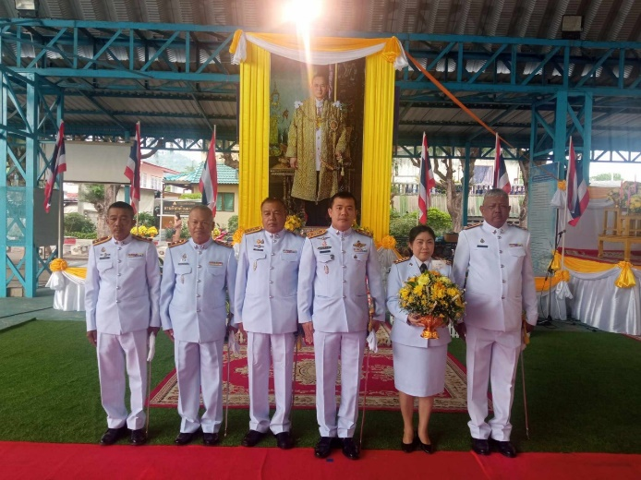
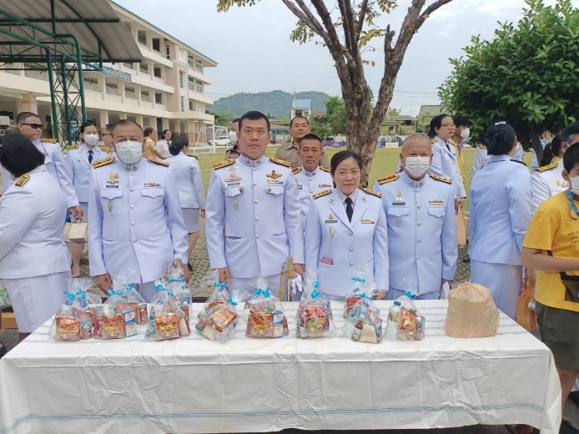
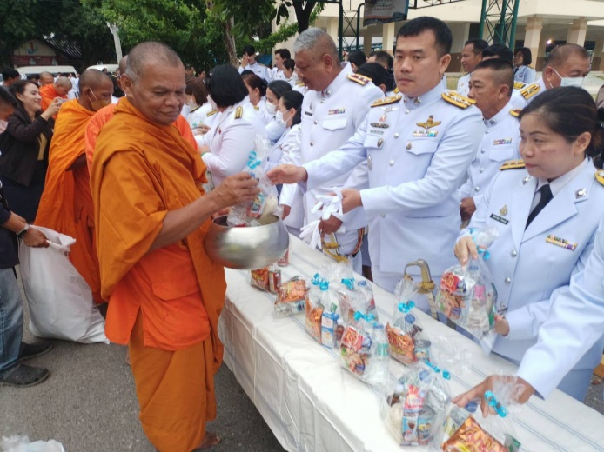

๕ ธ.ค.๖๖
วันที่ ๕ ธ.ค.๖๖ เวลา ๑๐.๐๐ น.– ๑๒.๐๐ น. พ.ต.ท.อิทธิพล สมพันธุ์ รอง ผกก.สส.สภ.บ้านหนองพลับ , พร้อมด้วยข้าราชการตำรวจจิตอาสา รวมจำนวน ๑๐ นาย และอำเภอหัวหิน เทศบาลหัวหิน ส่วนราชการอื่น ประชาชนจิตอาสา รวม ๙๐ นายร่วมกิจกรรมจิตอาสาพระราชทาน พัฒนาทำความสะอาด ณ บริเวณชายหาดหัวหิน (ด้านหน้าโรงแรมเซ็นทาราแกรนด์บีช รีสอร์ท แอนด์ วิลล่า หัวหิน) อ.หัวหิน จ.ประจวบคีรีขันธ์ เนื่องในวันคล้ายวันพระบรมราชสมภพพระบาทสมเด็จพระบรมชนกาธิเบศรมหาภูมิพลอดุลยเดชมหาราชบรมนาถบพิตร วันชาติและวันนพ่อแห่งชาติ (๕ ธันวาคม ๒๕๖๖)
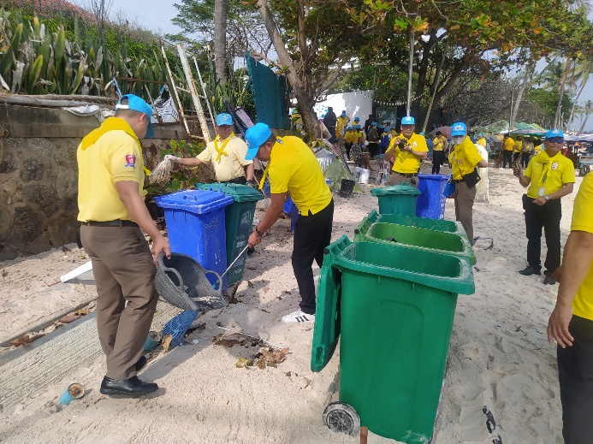
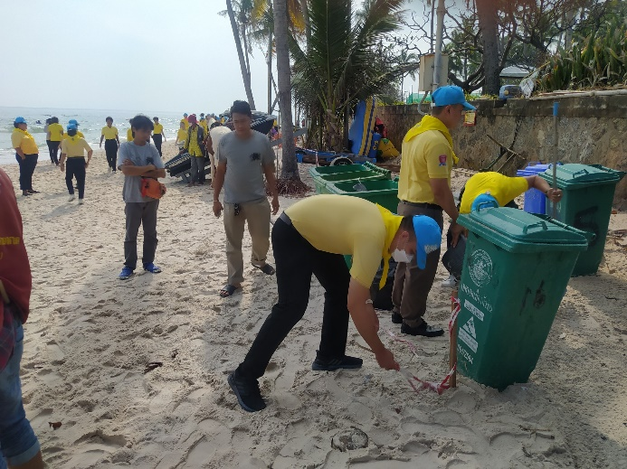
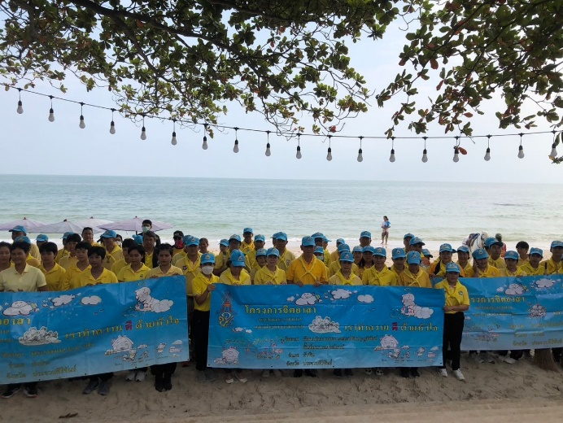
๑๓ ธ.ค.๖๖
วันที่ ๑๓ ธ.ค.๖๖ เวลา 10.00 น.– 12.00 น. พ.ต.ท.สุริยา อินทลี สวป.สภ.บ้านหนองพลับ , พร้อมด้วยข้าราชการตำรวจจิตอาสา รวมจำนวน 12 นาย ร่วมกิจกรรมพัฒนาทำความสะอาด อาคารที่ทำการและบริเวณโดยรอบ สภ.บ้านหนองพลับ ต.หนองพลับ อ.หัวหิน จ.ประจวบคีรีขันธ์

